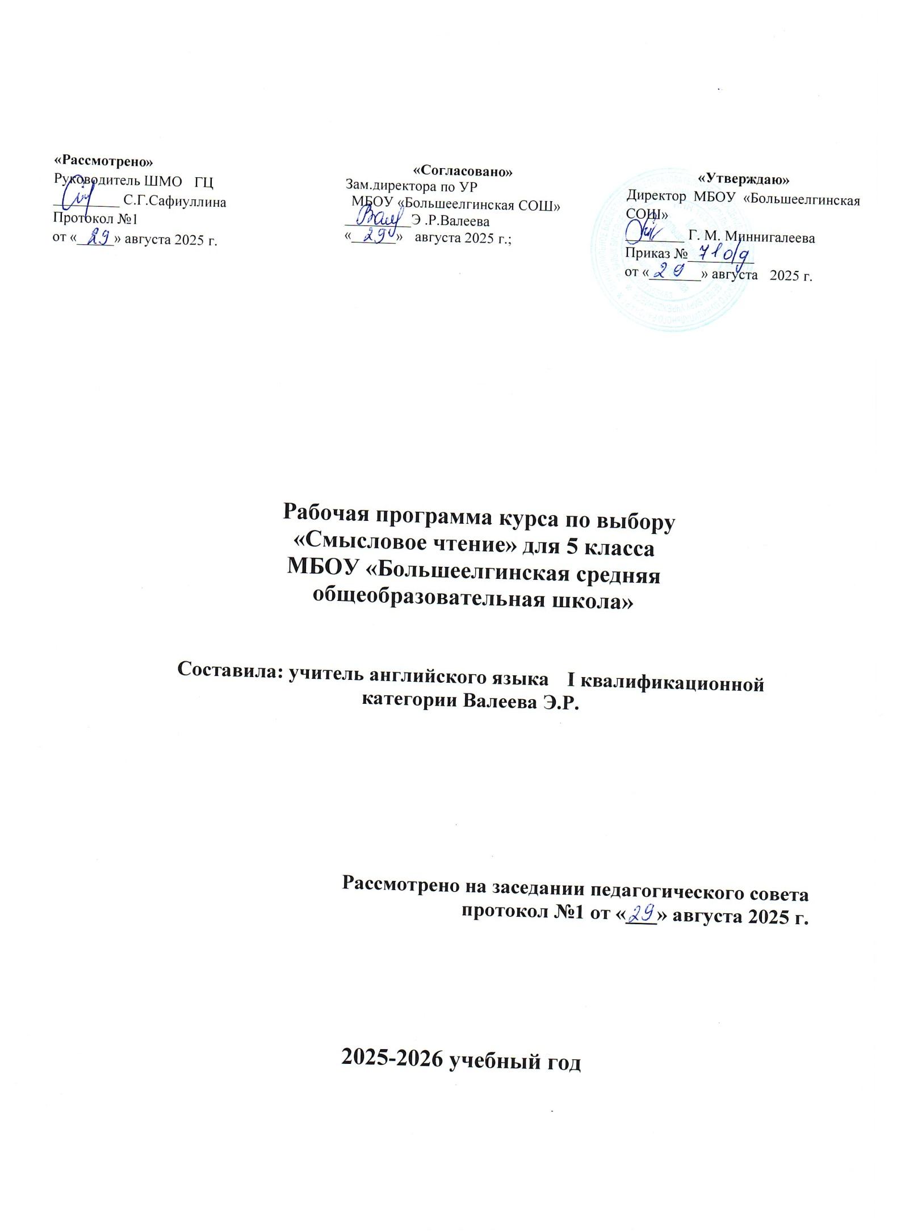

Общая характеристика учебного курса «Смысловое чтение»
Программа по предметной области «Смысловое чтение» для 5 класса образовательных организаций составлена в соответствии с
- требованиями Федерального государственного образовательного стандарта основного общего образования (ФГОС ООО) (утверждён приказом Министерства просвещения Российской Федерации от 31 мая 2021 г. № 287);
- требованиями к результатам освоения программы основного общего образования (личностным, метапредметным, предметным);
- основными подходами к развитию и формированию универсальных учебных действий (УУД) для основного общего образования.
В программе по данному курсу соблюдается преемственность с Федеральным государственным образовательным стандартом начального общего образования, а также учитываются возрастные и психологические особенности обучающихся на ступени основного общего образования, необходимость формирования межпредметных связей. В современном информационном обществе важно научить школьников адекватно и критически воспринимать информацию, компетентно использовать её при реализации своих целей. Современная школа призвана формировать функциональную грамотность, понимаемую сегодня как способность человека максимально быстро адаптироваться во внешней среде и активно в ней функционировать, реализовывать образовательные и жизненные запросы в расширяющемся информационном пространстве. Инструментальной основой работы с информацией и одновременно показателем сформированности этого умения является чтение как универсальный способ действий учащегося, который обеспечивает его способность к усвоению новых знаний и умений, в том числе в процессе самостоятельной деятельности.
Чтение – это основной способ получения информации по всем учебным предметам, поэтому от умения воспринимать, понимать, интерпретировать информацию, получаемую при чтении, зависит успешность образовательного процесса в целом. Единицей информации является текст, поэтому умение правильно работать с текстом относится к универсальным, основополагающим и обоснованно является необходимым звеном в программе формирования стратегии смыслового чтения.
В условиях ослабления интереса к чтению успешная реализация программы может способствовать не только повышению этого интереса, но и формированию потребности использовать чтение как средство познания мира и самого себя в этом мире. Обучение чтению и пониманию прочитанного активизирует внимание, память, воображение, мышление, эмоции, формирует и развивает эстетические чувства, волевые качества, навыки самоконтроля, интеллектуальной самостоятельности.
Основы смыслового чтения и работы с текстовой информацией закладываются уже в начальной школе, они должны закрепляться и развиваться в 5 классе и совершенствоваться в течение всех лет обучения.

Цели изучения учебного курса «Смысловое чтение»
- формирование и развитие личности ребёнка на основе духовной и интеллектуальной потребности в чтении;
- формирование и развитие основ читательской компетенции, способствующей достижению результативности обучения по всем предметам образовательной программы школы;
- формирование функциональной грамотности учащихся как элемента общей культуры человека, живущего в открытом информационном пространстве.
Цели курса определяют следующие задачи:
- развивать в процессе чтения и осмысления текстов эстетические чувства, формировать духовно- нравственные основы личности;
- вовлекать учащихся в активные формы деятельности, связанной с чтением, активизировать потребность в чтении, в том числе досуговом;

- развивать интеллектуальную самостоятельность учащихся, формировать навыки самоконтроля в процессе освоения способов деятельности;
- освоить базовый понятийный аппарат, связанный с чтением как универсальным видом деятельности (названия видов чтения) и инструментарий формирования видов целевого чтения (просмотрового/поискового, ознакомительного, изучающего/углублённого) в работе с книгой и текстом как единицей информации;
- учить использовать навыки чтения для поиска, извлечения, понимания, интерпретации и рефлексивной оценки информации на основе
- углубления базовых знаний по теории текста;
- использования приёмов поиска и извлечения информации в тексте;
- использования приёмов смыслового анализа и интерпретации текстов разных стилей и жанров, соответствующих возрасту учащихся;
- использования приёмов обработки информации в зависимости от цели её дальнейшего использования;
- использования приёмов организации рефлексивной деятельности после чтения и осмысления текстов.

Место курса «Смысловое чтение» в учебном плане
Данная программа направлена на изучение курса «Смысловое чтение» в 5 классе. В целях реализации настоящей программы на изучение курса на уровне основного общего образования отводится 34 часа (1 час в неделю).

Содержание учебного курса «Смысловое чтение» 5 класс (34 ч)

Раздел «Работа с текстом: поиск информации и понимание прочитанного»
Восприятие на слух и понимание различных видов сообщений. Типы речи. Речь книжная и разговорная. Художественный стиль речи. Изобразительно-выразительные средства. Текст, его основные признаки. Тема текста, основная мысль текста, идея. Авторская позиция. Заголовок текста. Вычленение из текста информации, конкретных сведений, фактов, заданных в явном виде. Основные события, содержащиеся в тексте, их последовательность. Развитие мысли в тексте. Способы связи предложений в тексте. Средства связи предложений в тексте. Смысловые части текста, микротема, абзац, план текста. Упорядочивание информации по заданному основанию. Существенные признаки объектов, описанных в тексте, их сравнение. Разные способы представления информации: словесно, в виде рисунка, символа, таблицы, схемы. Виды чтения: ознакомительное, изучающее, поисковое, выбор вида чтения в соответствии с целью чтения. Источники информации: справочники, словари. Использование формальных элементов текста (подзаголовки, сноски) для поиска нужной информации.

Раздел «Работа с текстом: преобразование и интерпретация информации»
Подробный и сжатый пересказ. Вопросы по содержанию текста. Формулирование выводов, основанных на содержании текста. Аргументы, подтверждающие вывод. Преобразование (дополнение) информации из сплошного текста в таблицу. Преобразование информации, полученной из рисунка, в текстовую задачу. Заполнение предложенных схем с опорой на прочитанный текст. Выступление перед аудиторией сверстников с небольшими сообщениями, используя иллюстративный ряд (плакаты, презентацию).

Раздел «Работа с текстом: оценка информации»
Оценка содержания, языковых особенностей и структуры текста, места и роли иллюстраций в тексте. Выражение собственного мнения о прочитанном, его аргументация. Достоверность и недостоверность информации в тексте, недостающая или избыточная информация. Участие в учебном диалоге при обсуждении прочитанного или прослушанного текста. Соотнесение позиции автора текста с собственной точкой зрения. Сопоставление различных точек зрения на информацию.

Планируемые результаты освоения учебного курса «Основы духовно-нравственной культуры народов России» на уровне основного общего образования
Личностные результаты
Личностные результаты освоения рабочей программы по смысловому чтению для основного общего образования достигаются в единстве учебной и воспитательной деятельности в соответствии с традиционными российскими социокультурными и духовно-нравственными ценностями, отражёнными в произведениях русской литературы, принятыми в обществе правилами и нормами поведения и способствуют процессам самопознания, самовоспитания и саморазвития, формирования внутренней позиции личности. Личностные результаты освоения рабочей программы по смысловому чтению для основного общего образования должны отражать готовность обучающихся руководствоваться системой позитивных ценностных ориентаций и расширение опыта деятельности на её основе и в процессе реализации основных направлений воспитательной деятельности, в том числе в части:
Гражданского воспитания:
готовность к выполнению обязанностей гражданина и реализации его прав, уважение прав, свобод и законных интересов других людей; активное участие в жизни семьи, образовательной организации, местного сообщества, родного края, страны, в том числе в сопоставлении с ситуациями, отражёнными в изучаемых текстах; неприятие любых форм экстремизма, дискриминации; понимание роли различных социальных институтов в жизни человека; представление об основных правах, свободах и обязанностях гражданина, социальных нормах и правилах межличностных отношений в поликультурном и многоконфессиональном обществе, в том числе с опорой на примеры из литературы; представление о способах противодействия коррупции; готовность к разнообразной совместной деятельности, стремление к взаимопониманию и взаимопомощи, в том числе с опорой на примеры из литературы; активное участие в школьном самоуправлении; готовность к участию в гуманитарной деятельности (волонтерство; помощь людям, нуждающимся в ней).
Патриотического воспитания:
осознание российской гражданской идентичности в поликультурном и многоконфессиональном обществе, проявление интереса к познанию родного языка, истории, культуры Российской Федерации, своего края, народов России в контексте работы с текстами произведений русской и зарубежной литературы; ценностное отношение к достижениям своей Родины — России, к науке, искусству, спорту, технологиям, боевым подвигам и трудовым достижениям народа, в том числе отражённым в изучаемых текстах; уважение к символам России, государственным праздникам, историческому и природному наследию и памятникам, традициям разных народов, проживающих в родной стране.
Духовно-нравственного воспитания:
готовность оценивать своё поведение и поступки, а также поведение и поступки других людей с позиции нравственных и правовых норм с учётом осознания последствий поступков; активное неприятие асоциальных поступков, свобода и ответственность личности в условиях индивидуального и общественного пространства.
Эстетического воспитания:
восприимчивость к разным видам искусства, традициям и творчеству своего и других народов, понимание эмоционального воздействия искусства, в том числе изучаемых текстах; понимание ценности отечественного и мирового искусства, роли этнических культурных традиций и народного творчества; стремление к самовыражению в разных видах искусства.
Физического воспитания, формирования культуры здоровья и эмоционального благополучия:
осознание ценности жизни с опорой на собственный жизненный и читательский опыт; ответственное отношение к своему здоровью и установка на здоровый образ жизни (здоровое питание, соблюдение гигиенических правил, сбалансированный режим занятий и отдыха, регулярная физическая активность); осознание последствий и неприятие вредных привычек (употребление алкоголя, наркотиков, курение) и иных форм вреда для физического и психического здоровья, соблюдение правил безопасности, в том числе навыки безопасного поведения в интернет-среде в процессе работы с текстами; способность адаптироваться к стрессовым ситуациям и меняющимся социальным, информационным и природным условиям, в том числе

осмысляя собственный опыт и выстраивая дальнейшие цели; умение принимать себя и других, не осуждая; умение осознавать эмоциональное состояние себя и других, уметь управлять собственным эмоциональным состоянием; сформированность навыка рефлексии, признание своего права на ошибку и такого же права другого человека.
Трудового воспитания:
установка на активное участие в решении практических задач (в рамках семьи, школы, города, края) технологической и социальной направленности, способность инициировать, планировать и самостоятельно выполнять такого рода деятельность; интерес к практическому изучению профессий и труда различного рода, в том числе на основе применения изучаемого предметного знания; осознание важности обучения на протяжении всей жизни для успешной профессиональной деятельности и развитие необходимых умений для этого; готовность адаптироваться в профессиональной среде; уважение к труду и результатам трудовой деятельности; осознанный выбор и построение индивидуальной траектории образования и жизненных планов с учетом личных и общественных интересов и потребностей.
Экологического воспитания:
ориентация на применение знаний из социальных и естественных наук для решения задач в области окружающей среды, планирования поступков и оценки их возможных последствий для окружающей среды; повышение уровня экологической культуры, осознание глобального характера экологических проблем и путей их решения; активное неприятие действий, приносящих вред окружающей среде, в том числе при работе с текстами, поднимающими экологические проблемы; осознание своей роли как гражданина и потребителя в условиях взаимосвязи природной, технологической и социальной сред; готовность к участию в практической деятельности экологической направленности.
Ценности научного познания:
ориентация в деятельности на современную систему научных представлений об основных закономерностях развития человека, природы и общества, взаимосвязях человека с природной и социальной средой; овладение языковой и читательской грамотностью и культурой как средством познания мира; овладение основными навыками исследовательской деятельности с учётом специфики школьного литературного образования; установка на осмысление опыта, наблюдений, поступков и стремление совершенствовать пути достижения индивидуального и коллективного благополучия.
Личностные результаты, обеспечивающие адаптацию обучающегося к изменяющимся условиям социальной и природной среды:
освоение обучающимися социального опыта, основных социальных ролей, соответствующих ведущей деятельности возраста, норм и правил общественного поведения, форм социальной жизни в группах и сообществах, включая семью, группы, сформированные по профессиональной деятельности, а также в рамках социального взаимодействия с людьми из другой культурной среды; потребность во взаимодействии в условиях неопределённости, открытость опыту и знаниям других; в действии в условиях неопределенности, повышение уровня своей компетентности через практическую деятельность, в том числе умение учиться у других людей, осознавать в совместной деятельности новые знания, навыки и компетенции из опыта других; в выявлении и связывании образов, необходимость в формировании новых знаний, в том числе формулировать идеи, понятия, гипотезы об объектах и явлениях, в том числе ранее неизвестных, осознавать дефициты собственных знаний и компетентностей, планировать своё развитие; умение оперировать основными понятиями, терминами и представлениями в области концепции устойчивого развития; анализировать и выявлять взаимосвязи природы, общества и экономики; оценивать свои действия с учётом влияния на окружающую среду, достижений целей и преодоления вызовов, возможных глобальных последствий; способность осознавать стрессовую ситуацию, оценивать происходящие изменения и их последствия, опираясь на жизненный и читательский опыт; воспринимать стрессовую ситуацию как вызов, требующий контрмер; оценивать ситуацию стресса, корректировать принимаемые решения и действия; формулировать и оценивать риски и последствия, формировать опыт, уметь находить позитивное в произошедшей ситуации; быть готовым действовать в отсутствии гарантий успеха.

Метапредметные результаты

- овладение элементарными навыками работы с книгой, умениями ставить перед собой цель чтения и выбирать соответствующий цели вид чтения (поисковый/просмотровый, ознакомительный, изучающий/аналитический), элементарными навыками чтения текстов разных стилей и типов речи (в первую очередь научно-учебных, научно-познавательных).
Применяя стратегии чтения в работе с текстом, учащиеся смогут осуществлять деятельность, направленную на поиск информации и понимание прочитанного, на основе умений:
- определять главную тему, общую цель или назначение текста;
- предвосхищать содержание текста по заголовку с опорой на имеющийся читательский и жизненный опыт;
- находить основные текстовые и внетекстовые компоненты (в несплошных текстах);
- находить в тексте требуемую информацию (явную): главную и второстепенную, фактическую и иллюстративную, тезисную и доказательную и т.п.;
- выделять термины, обозначающие основные понятия текста.
Применяя стратегии чтения в работе с текстом, учащиеся смогут осуществлять деятельность, направленную на понимание и интерпретацию информации, на основе умений:
- понимать смысл и назначение текста, задачу/позицию автора в разных видах текстов;
- выбирать из текста или придумывать заголовок, соответствующий содержанию и общему смыслу текста;
- формулировать тезис, выражающий общий смысл текста, передавать в устной и письменной форме главное в содержании текста;
- объяснять порядок частей, содержащихся в тексте;
- сопоставлять и объяснять основные текстовые и внетекстовые компоненты (в несплошных текстах);
- интерпретировать содержание: сравнивать и противопоставлять заключённую в тексте информацию разного характера, определять причинно-следственные и логические связи, делать выводы из сформулированных посылок о намерении автора / главной мысли текста;
- задавать вопросы по содержанию текста и отвечать на них;
- прогнозировать содержание текста;
- находить скрытую информацию в тексте;
- использовать словари с целью уточнения непонятного значения слова.
Применяя стратегии чтения в работе с текстом, учащиеся смогут осуществлять деятельность, направленную на понимание и преобразование информации, на основе умений:
- составлять план к тексту и структурировать текст, используя план;
- делать пометки, выписки, цитировать фрагменты текста в соответствии с коммуникативным замыслом;
- приводить аргументы/примеры к тезису, содержащемуся в тексте;
  - преобразовывать (перекодировать) текст, используя новые формы представления информации (опорные схемы, таблицы, рисунки и т.п.).
Применяя стратегии чтения в работе с текстом, учащиеся смогут осуществить деятельность, направленную на оценку информации и рефлексию, на основе умений:
- откликаться на содержание текста: связывать информацию, обнаруженную в тексте, со своими представлениями о мире;
- оценивать утверждения, находить доводы в защиту своей точки зрения в тексте;
- использовать полученную из разного вида текстов информацию для установления несложных причинно-следственных связей и зависимостей, объяснения, обоснования утверждений / тезисов;
- оценивать не только содержание текста, но и его форму.

Предметные результаты:
  - использовать базовые умения и навыки смыслового чтения и работы с текстом на уроках разных предметных дисциплин при совершении интеллектуальных (познавательных) действий, для

решения учебно-познавательных и учебно-практических задач, в ситуациях моделирования и проектирования;
  - обогатить, углубить знания, расширить общий культурный кругозор на основе работы с информацией (текстами) в разных предметных областях.

Учебно-методическое обеспечение образовательной программы
Учебные материалы для учащихся:

Федоров В.В., Гончарук С. Ю., Баканова М.А. Сборник задач по формированию читательской грамотности/Просвещение

Методические материалы для учителя:

- Назарова, Т.С. Концептуальные основания формирования функциональной грамотности в образовании / Т. С. Назарова // Педагогика : науч.-теорет. журн. - 2017. - N 10. - С. 14-24.
- Седова, Е.А. Научные основы построения структурной модели функциональной грамотности школьника / Е. А. Седова, С. А. Седов // Стандарты и мониторинг в образовании : науч.-метод. и информ. журн. - 2016. - N 3. - С. 25-32.
- Стефанова, Л.М. Приемы формирования функциональной грамотности учащихся / Л. М. Стефанова
// Педагогическая мастерская. Всё для учителя! : научно-методический журнал. - 2019. - N 5/6. - С. 71-74.
- Трубина, И.И. Подходы обучающихся к понятию "функциональная грамотность", принятые в инновационном обществе / И. И. Трубина // Стандарты и мониторинг в образовании : науч.-метод. и информ. журн. - 2016. - N 2. - С. 44-53.
ЦОР и Интернет-ресурсы:
- Банк заданий для формирования и оценки функциональной грамотности обучающихся основной школы (5-9 классы). ФГБНУ Институт стратегии развития образования российской академии образования: http://skiv.instrao.ru/bank-zadaniy/.
- Демонстрационные материалы для оценки функциональной грамотности учащихся 5 класса. ФГБНУ «Институт стратегии развития образования российской академии образования» (Демонстрационные материалы http://skiv.instrao.ru/support/demonstratsionnye-materialya/.

- Открытые задания PISA: https://fioco.ru/примеры-задач-pisa.

- Сборники эталонных заданий серии «Функциональная грамотность. Учимся для жизни» издательства «Просвещение»: https://myshop.ru/shop/product/4539226.html.

- Электронный банк заданий по функциональной грамотности: https://fg.resh.edu.ru/.
- «Электронный банк тренировочных заданий по
оценке функциональной грамотности»: https://fioco.ru/vebinar-shkoly-ocenka-pisa.

